***КНИГА ПАМЯТИ***

***УЧАСТНИКОВ ВЕЛИКОЙ***

***ОТЕЧЕСТВЕННОЙ ВОЙНЫ***

***1941-1945 г.г.***

***ГОРОДСКОГО ПОСЕЛЕНИЯ***

***– ГОРОД КАЛАЧ***

***ХУТОР КРУТОЙ.***



***х. Крутой***

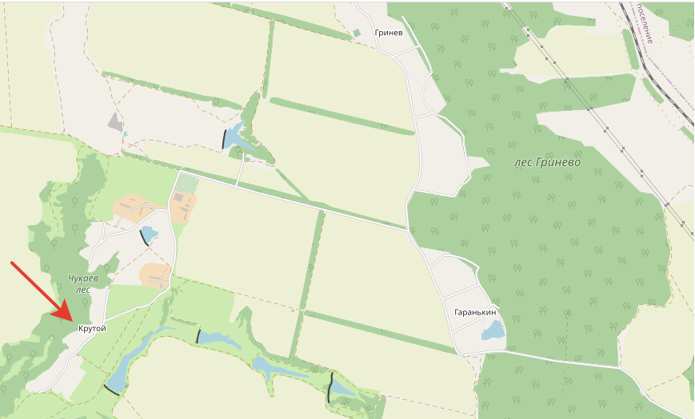

***Спикок воинов погибших***

***и пропавших без вести***

|  |  |  |  |
| --- | --- | --- | --- |
| №  п.п. | Фамилия, имя,  отчество погибшего | Год  рождения | Примечание |
| 1. | Коновалов Яков Алексеевич | 1904 г. | Погиб 10 октября 1944 г. Место захоронения: Румыния Клуж уезд г. Клуж Напока, кладбище |